Официально опубликовано в Информационном бюллетене «Вести власти» Ольхово-Рогского сельского поселения
от 30 апреля 2021 № 12

РОССИЙСКАЯ ФЕДЕРАЦИЯ
РОСТОВСКАЯ ОБЛАСТЬ
МУНИЦИПАЛЬНОЕ ОБРАЗОВАНИЕ
«ОЛЬХОВО-РОГСКОЕ СЕЛЬСКОЕ ПОСЕЛЕНИЕ»

ПРЕДСЕДАТЕЛЬ СОБРАНИЯ ДЕПУТАТОВ –
ГЛАВА ОЛЬХОВО-РОГСКОГО
СЕЛЬСКОГО ПОСЕЛЕНИЯ

ПОСТАНОВЛЕНИЕ

от 28.04.2021 № 2

с. Ольховый Рог

О назначении публичных слушаний по вопросу
рассмотрения проекта решения Собрания депутатов
Ольхово-Рогского сельского поселения «О целесообразности
изменения границ муниципального образования
«Ольхово-Рогское сельское поселение»

На основании части 4 статьи 12 Федерального закона от
6 октября 2003 года № 131-ФЗ «Об общих принципах организации местного самоуправления в Российской Федерации», статьи 10 Областного закона
от 28 декабря 2005 года № 436-ЗС «О местном самоуправлении в Ростовской области», Устава муниципального образования «Ольхово-Рогское сельское поселение», в целях описания и утверждения границ муниципального образования «Ольхово-Рогское сельское поселение» в соответствии с требованиями градостроительного и земельного законодательства, а также с учетом мнения населения,
ПОСТАНОВЛЯЮ:

1. Назначить публичные слушания по проекту решения Собрания депутатов Ольхово-Рогского сельского поселения «О целесообразности изменения границ муниципального образования «Ольхово-Рогское сельское поселение» на 17 мая 2021 года
по адресу: здание Администрации Ольхово-Рогского сельского поселения, ул. Центральная, 9, сл. Никольская, Миллеровского района, Ростовской области в 17 часов 00 минут.
2. Для проведения публичных слушаний создать комиссию в составе согласно приложения 2 к настоящему постановлению.
3. Настоящее постановление вступает в силу со дня его официального опубликования.
4. Контроль за исполнением настоящего постановления оставляю за собой.

Председатель Собрания депутатов - глава
Ольхово-Рогского сельского поселения Л.А.Богомаз

Приложение № 1 к постановлению
председателя Собрания депутатов - главы Ольхово-Рогского сельского поселения
от 28 апреля 2021 г. № 2
«О назначении публичных слушаний
по вопросу рассмотрения проекта
решения Собрания депутатов Ольхово-Рогского
сельского поселения
«О целесообразности изменения
границ муниципального
образования «Ольхово-Рогское сельское поселение»

ПРОЕКТ

РОСТОВСКАЯ ОБЛАСТЬ
СОБРАНИЕ ДЕПУТАТОВ
ОЛЬХОВО-РОГСКОГО СЕЛЬСКОГО ПОСЕЛЕНИЯ
РЕШЕНИЕ
О целесообразности изменения

границ муниципального образования
«Ольхово-Рогское сельское поселение»

Принято
Собранием депутатов ______________2021 года

На основании части 4 статьи 12 Федерального закона от
6 октября 2003 года № 131-ФЗ «Об общих принципах организации местного самоуправления в Российской Федерации», статьи 10 Областного закона
от 28 декабря 2005 года № 436-ЗС «О местном самоуправлении в Ростовской области», Устава муниципального образования «Ольхово-Рогское сельское поселение», в целях описания и утверждения границ муниципального образования «Ольхово-Рогское сельское поселение» в соответствии с требованиями градостроительного и земельного законодательства, а также с учетом мнения населения, Собрание депутатов Ольхово-Рогского сельского поселения
РЕШИЛО:
1. Признать целесообразным изменение границ муниципального образования «Ольхово-Рогское сельское поселение» согласно приложению к настоящему решению путем включения в состав территории муниципального образования «Ольхово-Рогское сельское поселение» земельного участка общей площадью 39,91га из состава территории муниципального образования «Первомайское сельское поселение».
2. Настоящее решение вступает в силу со дня его официального опубликования.
3. Контроль за исполнением настоящего решения возложить на главу Администрации Ольхово-Рогского сельского поселения (Морозов С.Н.)

Председатель Собрания депутатов - глава
Ольхово-Рогского сельского поселения Л.А.Богомаз

село Ольховый Рог
«___»_________2021 года
№ ___

Приложение
к решению Собранию депутатов
Ольхово-Рогского сельского поселения
от 28 апреля 2021 г. № 2
«О целесообразности изменения границ муниципального образования
«Ольхово-Рогское сельское поселение»
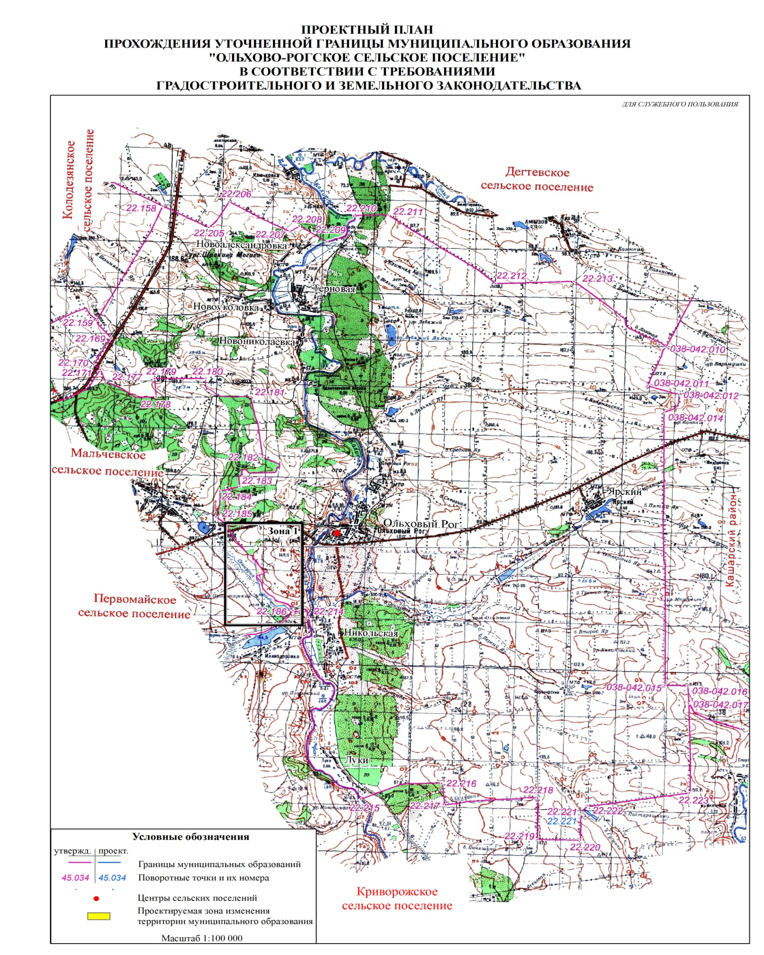

Приложение № 2 к постановлению
председателя Собрания депутатов - главы Ольхово-Рогского сельского поселения
от 28 апреля 2021 г. № 2
«О назначении публичных слушаний
по вопросу рассмотрения проекта
решения Собрания депутатов Ольхово-Рогского
сельского поселения
«О целесообразности изменения
границ муниципального
образования «Ольхово-Рогское сельское поселение»

СОСТАВ КОМИССИИ
по проведению публичных слушаний проекта решения Собрания депутатов Ольхово-Рогского сельского поселения «О целесообразности изменения границ муниципального образования «Ольхово-Рогское сельское поселение»

Морозов глава Администрации
Сергей Николаевич Ольхово-Рогского сельского поселения,
председатель комиссии

Дорохов ведущий специалист Администрации
Владимир Николаевич Ольхово-Рогского сельского поселения,
заместитель председателя комиссии

Пащенко ведущий специалист Администрации
Ольга Александровна Ольхово-Рогского сельского поселения,
секретарь комиссии

Члены комиссии:

Зосимова главный бухгалтер
Галина Анатольевна Администрации Ольхово-Рогского
сельского поселения

Богомаз Лариса председатель Собрания депутатов- глава
Анатольевна Ольхово-Рогского сельского поселения

